

Proyecto Final Ingeniería Informática 2017

Plataforma Web para centralización de camas críticas de internación en hospitales de la Provincia de Santa Fe

Informe etapa 2

Análisis del contexto del alcance del proyecto

**2. Introducción**

El relevamiento de la gestión de camas hospitalarias se realizó sobre el sistema que la Sectorial de Informática tiene implementado en los efectores públicos provinciales que manejan internación. Dicho software se denomina “Diagnose” y realiza diferentes tareas como la admisión de pacientes, turnos, farmacia, entre otras. El análisis se centró en el módulo de internación de dicho sistema, llamado internamente “hmi2”.

El módulo “hmi2” gestiona el Informe de Hospitalización de la Dirección General de Estadística de la Provincia, el cual se completa en todos los efectores que tienen internación. Esta tarea es realizada por la oficina de estadística de cada hospital. El otro formulario que gestiona el módulo “hmi2” es el Censo Diario, que se realiza por cada sala que el efector tenga. Por otra parte, los datos que se cargan son cantidades, como por ejemplo: ingreso, egreso, defunciones, pases entre otros.

Lo importante para este proyecto es la gestión de camas que realiza dicho módulo, el cual comprende el recorrido que hace el paciente por cada cama, habitación, sala y servicio donde se interna. Específicamente, el proyecto se centra en la configuración edilicia desde un punto de vista físico, dejando a un lado el servicio médico que interna al paciente, para enfocarse en la estructura jerárquica de salas, habitaciones y camas.Ya que soy el principal desarrollador del software y de la base de datos del módulo, no fue necesario entrevistar a otras personas para este relevamiento.

Otro sistema que está vinculado con este trabajo es el SIES. Si bien este software no realiza la gestión de camas hospitalarias, es justamente esa falencia lo que intenta solucionar este proyecto. En este sentido, se realizó un recorrido general del software y se entrevistó al desarrollador Guido Gensone. Este sistema se encuentra implementado en el entorno web de la STG y, por este motivo, se concluye que la consulta del estado de camas podría estar enganchada a este software.

Además, fueron entrevistados Ezequiel Bazan, desarrollador del sistema Epicrisis, y Jorgelina Barnij, quien es la encargada del área de informática en la SET.

**2.1 Relevamiento de los actores, sistemas y beneficios generales**

**Actores:**

* *Sistema Internación:*

Sistema público o privado que realiza la gestión de camas de internación. Dentro de los sistemas públicos se encuentran Diagnose-HMI2 y Epicrisis.

* *Sistema Sincronizador:*

La información local del efector debe inicializarse y periódicamente resincronizarse con la base de datos centralizada.

* *Usuario SIES:*

Usuario de la Subsecretaria de Emergencia y Traslado (SET).

**Sistemas:**

* *Diagnose:*

El sistema Diagnose está instalado en los efectores públicos provinciales más grandes tales como Iturraspe, Cullen, Provincial de Rosario, Centenario de Rosario, entre otros. Está compuesto por varios módulos, algunos de ellos son: admisión de pacientes, turnos para consultorio externo, internación y stock de medicamentos.

* *SIES:*

Este proyecto se halla en etapa de desarrollo/implementación. El objetivo del proyecto SIES es permitir obtener mejor información para la toma de decisiones y mantener los registros actualizados de las operaciones rutinarias, como así también cumplir con el objetivo general que consiste en mejorar los datos obtenidos en las emergencias y accidentes originados en la provincia de Santa Fe.

* *Epicrisis:*

Epicrisis es un formulario que obligatoriamente el médico debe completar para cada internación que se realice. Dicho formulario está informatizado por la Sectorial de Informática y se encuentra implementado en varios efectores.

**Beneficios:**

Aquellos efectores que implementen este proyecto tendrán una disponibilidad centralizada de la información sobre el estado de camas, ya que en el momento en que los usuarios locales de cada hospital realicen su tarea diaria (referente a internaciones), dicha información se actualizará en un servidor centralizado.

**2.2 Diagrama de casos de uso**

En la *figura 1* se presenta el esquema de casos de usos.

*figura 1*

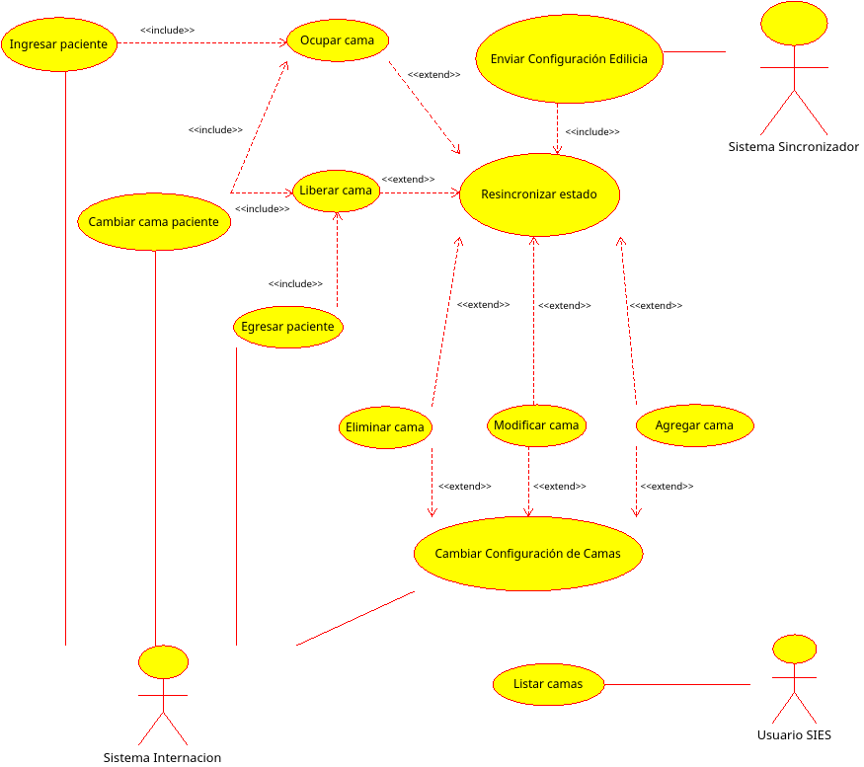  
Figura 1: Diagrama de Casos de Uso

**2.2.1 Análisis de requerimientos de la Subsecretaría de Emergencias y Traslados (SET)**

El usuario de la SET necesita conocer la disponibilidad de camas en cada efector al momento de definir el traslado de un paciente. El caso de uso “Listar Camas” detalla este requerimiento.

|  |  |
| --- | --- |
| **Caso de Uso: Listar Camas** | |
| **Actor:** Usuario SIES | |
| **Curso Normal:** | **Alternativos:** |
| 1. El CU comienza cuando el usuario ingresa a la página web de consultas de camas. |  |
| 2. El sistema muestra los filtros de búsqueda: cuidado progresivo, edad, estado, efector, sala y habitación. | 2.1. El usuario selecciona el filtro cuidado progresivo y se despliegan las siguientes opciones:   * Todos * Moderado * Intermedio * Crítico |
|  | 2.2. El usuario selecciona el filtro edad y se despliegan las siguientes opciones:   * Todas * Adulto * Pediátricas * Neonatológicas |
|  | 2.3. El usuario selecciona el filtro estado y se despliegan las siguientes opciones:   * Todos * Libre * Ocupada * Fuera de servicio * En reparación * Reservada |
|  | 2.4. El usuario selecciona el filtro efector y se despliegan los efectores que están incluidos en el sistema. |
|  | 2.4.1 El usuario selecciona un efector de la lista desplegada, entonces se cargan automáticamente las salas del hospital seleccionado. |
|  | 2.5 El usuario selecciona el filtro salas. |
|  | 2.5.1 Si **no** está seleccionado un efector en el filtro correspondiente, entonces la lista de salas se mostrará vacía. |
|  | 2.5.2. **Si** está seleccionado un efector en el filtro correspondiente, se despliegan las salas que tiene dicho hospital. |
|  | 2.6 El usuario selecciona el filtro habitaciones. |
|  | 2.6.1 Si **no** está seleccionada una sala en el filtro correspondiente, entonces la lista de habitaciones se mostrará vacía. |
|  | 2.6.2 **Si** está seleccionada una sala en filtro correspondiente, se despliegan las habitaciones de esa sala. |
| 3. El usuario presiona el botón buscar. |  |
| 5. Se muestra el resultado de la búsqueda en una lista. |  |
| 6. El caso de uso finaliza cuando el usuario sale de la página. |  |

**2.2.2 Requerimientos para los sistemas de internación**

Los sistemas de internación deben agregar funcionalidades con el propósito de mantener el estado de camas en tiempo real. Las llamadas a los CUs se llevan a cabo en el momento en que el efector realiza los movimientos de camas, de esta forma se actualizan los datos en la base central reflejando el estado actual.

|  |  |
| --- | --- |
| **Caso de Uso: Ingresar Paciente** | |
| **Actor:** Sistema Internación | |
| **Curso Normal:** | **Alternativos:** |
| 1. El CU comienza luego de confirmado el ingreso de una nueva internación al sistema local. |  |
| 2. El sistema toma las variables: Nombre de cama e ID de efector y envía el mensaje de ocupar cama. | 2.1. El mensaje falla por algún motivo externo al sistema. El CU termina su ejecución. |
| 3. El sistema invoca al Caso de Uso: Ocupar Cama. El caso de uso concluye después de enviar el mensaje. |  |

|  |  |
| --- | --- |
| **Caso de Uso: Cambiar Cama Paciente** | |
| **Actor:** Sistema Internación | |
| **Curso Normal:** | **Alternativos:** |
| 1. El CU comienza luego de confirmado el pase de cama en el sistema local. |  |
| 2. El sistema toma las variables: Nombre de cama e ID de efector y envía el mensaje de liberar cama. | 2.1. El mensaje falla por algún motivo externo al sistema. El sistema sigue con la ejecución del paso 4. |
| 3. El sistema invoca al CU: Liberar Cama. |  |
| 4. El sistema toma las variables: Nombre de cama e ID de efector y envía el mensaje de ocupar cama. | 4.1. El mensaje falla por algún motivo externo al sistema, entonces el CU termina su ejecución. |
| 5. El sistema invoca al CU: Ocupar Cama. El CU concluye después de enviar el segundo mensaje. |  |

|  |  |
| --- | --- |
| **Caso de Uso: Egresar Paciente** | |
| **Actor:** Sistema Internación | |
| **Curso Normal:** | **Alternativos:** |
| 1. El CU comienza luego de confirmado el egreso del paciente del sistema local. |  |
| 2. El sistema toma las variables: Nombre de cama e ID de efector y envía el mensaje de liberar cama. | 2.1. El mensaje falla por algún motivo externo al sistema. El CU termina su ejecución. |
| 3. El sistema invoca al CU: Ocupar Cama. El CU concluye después de enviar el mensaje. |  |

|  |  |
| --- | --- |
| **Caso de Uso: Cambiar Configuración de Camas** | |
| **Actor:** Sistema Internación | |
| **Curso Normal:** | **Alternativos:** |
| 1. El CU comienza luego de confirmado el cambio en la configuración de camas en el sistema local. |  |
| 2. El sistema toma las variables según el cambio de configuración realizado. | **2.1.1.** Si es un registro de cama nueva toma los datos de: ID efector, Nombre de Sala, Nombre de Habitación, Nombre de cama, Estado, Rotativa, Clasificación |
|  | 2.1.2. El sistema envía el mensaje e invoca al CU: Agregar Cama |
|  | 2.1.3. Si ocurre un error el CU termina, si no continúa con el paso 3. |
|  | **2.2.1.** Si es un registro de modificación de cama, se toman los datos: ID efector, Nombre de Sala, Nombre de Habitación, Nombre de cama, Estado, Rotativa, Clasificación, Baja |
|  | 2.2.2. El sistema envía el mensaje e invoca al CU: Modificar Cama |
|  | 2.2.3. Si ocurre un error el CU termina, si no continúa con el paso 3. |
|  | **2.3.1.** Si es un registro de eliminación de cama se toman los datos: ID efector y Nombre de Cama. |
|  | 2.3.2. El sistema envía el mensaje e invoca al CU: Eliminar Cama |
|  | 2.3.3. Si ocurre un error el CU termina, si no continúa con el paso 3. |
| 3. El CU termina después de enviar el mensaje correspondiente. |  |

**2.2.3 Requerimientos de sincronización de datos**

Cada efector posee en su sistema el estado actual de su stock de camas y esta información cambia constantemente. A partir de esto, surgen dos situaciones que deben abordarse cuidadosamente para poder sincronizar los datos locales de cada hospital con los datos centralizados.

* *Inicialización del stock de camas de cada efector en el sistema centralizado*

Cada efector que se incorpore al sistema de camas centralizadas debe cargar su configuración edilicia. La carga inicial la realiza el efector enviando un mensaje de inicialización con los datos de su configuración. Estos datos son tomados por el sistema central, el cual realizará las actualizaciones correspondientes de datos.

* *Fallas externas al sistema que impidan la actualización de los datos centralizados*

El usuario en cada efector es quien realiza los cambios en el sistema local y estas modificaciones deben enviarse al sistema central. Pueden existir inconvenientes o fallas por las que el mensaje de actualización no se envíe. Este sistema no tiene control sobre lo que sucede dentro de cada efector, por eso se plantea un mecanismo de resincronización periódica para saldar los problemas de inconsistencia de datos entre el sistema local en cada efector y el sistema centralizado.

|  |  |
| --- | --- |
| **Caso de Uso: Enviar Configuración Edilicia** | |
| **Actor:** Sistema Sincronizador | |
| **Curso Normal:** | **Alternativos:** |
| 1. El CU comienza cuando el sistema de sincronización, pasado el período establecido, inicia su ejecución. |  |
| 2. Consulta el sistema local para la generación del informe de stock de camas. |  |
| 3. Genera el informe de stock de camas |  |
| 4. Envía el informe e invoca al CU: Resincronizar Estado. |  |
| 5. El CU termina su ejecución. |  |

|  |  |
| --- | --- |
| **Caso de Uso: Resincronizar Estado** | |
| **Actor:** Sistema Sincronizador | |
| **Curso Normal:** | **Alternativos:** |
| 1. El CU comienza cuando llega una petición de resincronización del estado de camas. |  |
| 2. El sistema central lee los datos recibidos. |  |
| 3. El sistema central lee los datos de configuración de camas del efector correspondiente. |  |
| 4. El sistema central compara los datos recibidos con los datos de la base centralizada. | 4.1. El sistema no encuentra diferencias entre los datos recibidos y los datos centralizados, entonces salta al paso 5.  4.2. El sistema encuentra diferencias entre los datos recibidos y los datos centralizados.  4.3. El sistema arma un proceso de actualización según las diferencias encontradas.  4.3.1. Si **no** se reciben datos de camas que en la base central **sí** existen, el sistema invoca al CU: Eliminar cama las veces que sea necesario.  4.3.2. **Si** se reciben datos de camas que en la base central **no** existen, el sistema invoca al CU: Agregar cama las veces que sea necesario.  4.3.3. Si se reciben datos de camas con diferencias en las características de la cama, el sistema invoca al CU: modificar cama las veces que sea necesario.  4.3.4. Si se reciben datos de camas libres que figuran como ocupadas en la base central, entonces se invoca al CU: liberar cama las veces que sea necesario.  4.3.5. Si se reciben datos de camas ocupadas que figuran como libres en la base central, se invoca al CU: ocupar cama las veces que sea necesario. |
| 5. Finaliza el proceso de sincronización y el CU concluye. |  |

|  |  |
| --- | --- |
| **Caso de Uso: Ocupar Cama** | |
| **Actor:** Sistema Sincronizador, Sistema Internación | |
| **Curso Normal:** | **Alternativos:** |
| 1. El CU comienza cuando llega un mensaje de ocupar cama. |  |
| 2. El sistema lee los datos recibidos. La información esperada es: ID efector y nombre de cama. |  |
| 3. El sistema valida los datos recibidos. | 3.1. El CU termina si el ID efector no existe o si la cama no existe en el efector. |
| 4. Se realiza la modificación del estado de cama en el sistema centralizado. |  |
| 5. El CU termina su ejecución. |  |

|  |  |
| --- | --- |
| **Caso de Uso: Liberar Cama** | |
| **Actor:** Sistema Sincronizador, Sistema Internación | |
| **Curso Normal:** | **Alternativos:** |
| 1. El CU comienza cuando llega un mensaje de liberar cama. |  |
| 2. El sistema lee los datos recibidos. La información esperada es: ID efector y nombre de cama. |  |
| 3. El sistema valida los datos recibidos. | 3.1. El CU termina si el ID efector no existe o si la cama no existe en el efector. |
| 4. Se realiza la modificación del estado de cama en el sistema centralizado. |  |
| 5. El CU termina su ejecución. |  |

|  |  |
| --- | --- |
| **Caso de Uso: Eliminar Cama** | |
| **Actor:** Sistema Sincronizador, Sistema Internación | |
| **Curso Normal:** | **Alternativos:** |
| 1. El CU comienza cuando llega un mensaje de eliminar cama. |  |
| 2. El sistema lee los datos recibidos. La información esperada es: ID efector y nombre de cama. |  |
| 3. El sistema valida los datos recibidos. | 3.1. El CU termina si el ID efector no existe o si la cama no existe en el efector. |
| 4. Se realiza la eliminación de la cama en el sistema centralizado. |  |
| 5. El CU termina su ejecución. |  |

|  |  |
| --- | --- |
| **Caso de Uso: Modificar Cama** | |
| **Actor:** Sistema Sincronizador, Sistema Internación | |
| **Curso Normal:** | **Alternativos:** |
| 1. El CU comienza cuando llega un mensaje de modificar cama. |  |
| 2. El sistema lee los datos recibidos. La información esperada es: ID efector y nombre de cama, ID clasificación cama, bandera de rotativa, nombre de habitación, nombre de sala, estado, bandera de baja. |  |
| 3. El sistema valida los datos recibidos. | 3.1. El CU termina si:   * ID efector no existe * cama no existe en el efector * clasificación de cama no existe * bandera rotativa no es válida * estado no válido * bandera baja no es válida |
| 4. Se realiza la modificación de la cama en el sistema centralizado. |  |
| 5. El CU termina su ejecución. |  |

|  |  |
| --- | --- |
| **Caso de Uso: Agregar Cama** | |
| **Actor:** Sistema Sincronizador, Sistema Internación | |
| **Curso Normal:** | **Alternativos:** |
| 1. El CU comienza cuando llega un mensaje de modificar cama. |  |
| 2. El sistema lee los datos recibidos. La información esperada es: ID efector y nombre de cama, ID clasificación cama, bandera de rotativa, nombre de habitación, nombre de sala, estado, bandera de baja. |  |
| 3. El sistema valida los datos recibidos. | 3.1. El CU termina si:   * ID efector no existe * cama no existe en el efector * clasificación de cama no existe * bandera rotativa no válida * estado no válido * bandera baja no válida |
| 4. Se agrega la cama en el sistema centralizado. |  |
| 5. El CU termina su ejecución. |  |

**2.4 Prototipo Web**

La *figura 2* muestra el prototipo de la página web para la búsqueda de camas. La función es generar el listado del estado y las características de las camas en los efectores centralizados. El uso consiste en configurar el filtro de búsqueda deseado y, por medio del botón *“buscar”,* se realiza la consulta a la base centralizada.

Los filtros disponibles son:

* *Cuidado Progresivo:*

Moderado

Intermedio

Crítico

* *Edad:*

Adulto (>14 años)

Pediátrica (>28 días y <14 años)

Neonatológica (<28 días)

* *Estado:*

Libre

Ocupada

Fuera de servicio

En reparación

Reservada

* *Efector:*

Listado de efectores que están conectados.

* *Salas:*

Listado de salas interactivo que se recarga con el efector seleccionado.

* *Habitaciones:*

Listado de habitaciones interactivo que se recarga con la sala seleccionada.

*figura 2*

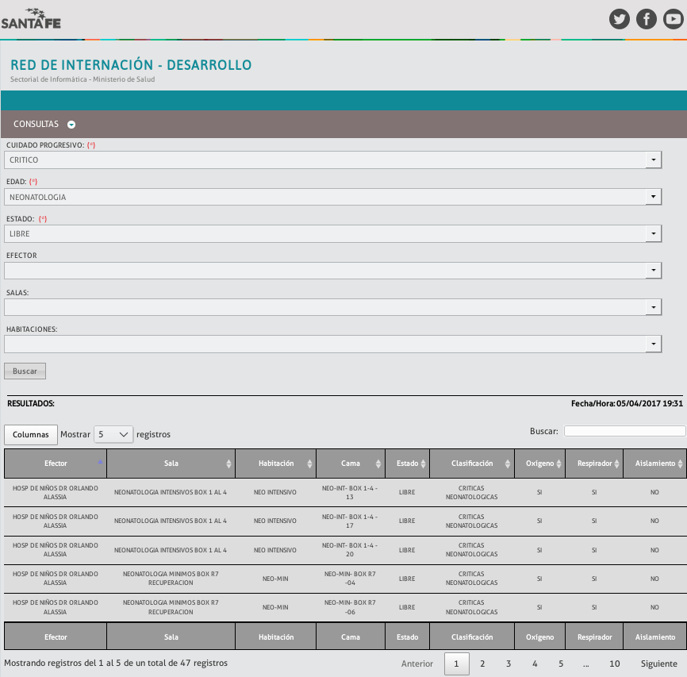  
Figura 2: Ejemplo de consulta de camas críticas, neonatológicas y libres

El resultado de la consulta se presenta en una grilla que incluye un filtro de palabras interactivo en la parte superior derecha, un botón que permite mostrar/ocultar columnas en la parte superior izquierda y un selector de registros por página a la derecha del selector de columnas.

El listado presenta las siguientes columnas:

* Efector: hospital donde se encuentra la cama
* Sala: sala del hospital donde se encuentra la cama
* Habitación: habitación dentro de la sala donde se encuentra la cama
* Cama: nombre de la cama
* Estado
  + Libre
  + Ocupada
  + Fuera de servicio
  + En reparación
  + Reservada
* Clasificación:
  + Críticas adultos con respirador
  + Críticas adultos con oxígeno
  + Críticas adultos aislamiento con respirador
  + Críticas pediátricas con respirador
  + Críticas pediátricas con oxígeno
  + Críticas pediátricas aislamiento con respirador
  + Críticas neonatológicas
  + Internación gral. adultos con oxígeno
  + Internación gral. adultos aislamiento con oxígeno
  + Internación gral. pediátrica con oxígeno
  + Internación gral. pediátrica aislamiento con oxígeno
  + Internación gral. adultos sin oxígeno
  + Internación gral. adultos aislamiento sin oxígeno
  + Internación gral. pediátrica sin oxigeno
  + Internación gral. pediátrica aislamiento sin oxígeno
  + Cuidados moderados neonatológicos
  + Cuidados intermedios neonatológicos
* Oxígeno
  + Si - No
* Respirador
  + Si - No
* Aislamiento
  + Si - No

Para el desarrollo de este prototipo se emplearon los estilos que establece la STG y, además, se utilizó el framework PHP Symfony.